上海东冠纸业有限公司

大卷纸（小盘纸）设备
招 标 文 件

招 标 单 位：上海东冠纸业有限公司

二〇二四年 一 月

目录：
一.项目概要
二. 大卷纸（小盘纸）设备技术要求
三.报价要求及供货范围
四.质量及性能要求
五.付款方式
六.投标截止日期
七.投标单位的资格条件
八.招标说明

九.开标
十.签约
十一.投标文件格式（包含法定代表单位资格证明书、投标文件签署授权委托书、投 标 函、投标文件资格审查资料、）
十二. 反商业贿赂协议书
十三.技术偏离表及商务偏离表

一、项目概要：
上海东冠纸业有限公司位于上海市金山工业区林慧路1000号，年产各类原纸约14万吨。本次招标为上海东冠纸业有限公司大卷纸（小盘纸）设备的招标。
- 大卷纸（小盘纸）设备技术要求：
大卷纸（小盘纸）设备技术要求

- 复卷机设备
原纸幅宽：≤2900mm
原纸直径：≤1500mm
原纸定量：13.5g~22g
原纸层数：1层~4层
压花：压边轮和装饰性满版压花轮两种
复卷米数：150米~500米/卷
复卷重量：583g~990g/卷
复卷卷径：<=Φ250
节长：120mm和140mm(两种)
卷高：88mm、90mm、93mm、95mm(四种)

二、纸芯：
厚度：1mm~4mm
材质:白卡＼灰底白版＼灰卡\牛皮纸＼纱管纸
层数：1层~5层
定量：130g~420g
直径：内径76mm

- 切纸机设备
进纸最大长度3000mm，具备去头尾功能；去头尾长度25~50mm，切口平齐垂直偏差1mm

- 热收缩包装机设备
自动包膜
包装速度：稳定运行25~30个/min（满足前端出料数量）
- 自动贴标机
贴标速度：稳定运行25~30个/min（满足前端出料数量）
- 自动打码机
打码速度：稳定运行25~30个/min（满足前端出料数量）

- 产品规格

- 提供设备平面布置图
设备平面图供参考
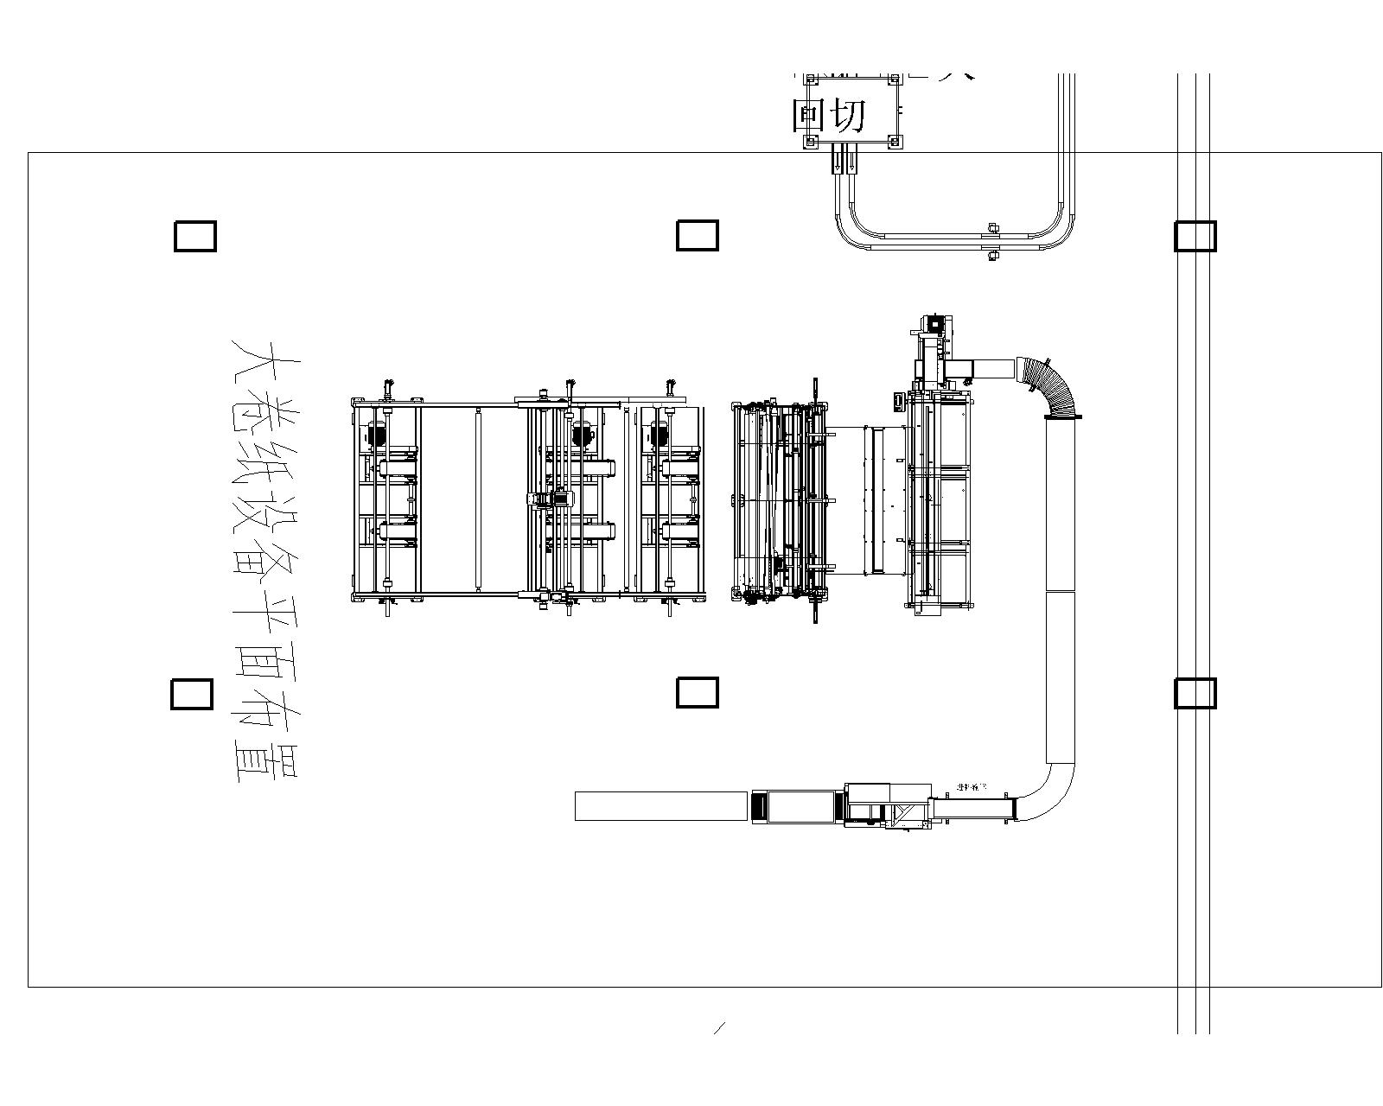

三、报价要求及供货范围：
- 投标单位需保证标书中的所有计量单位均采用国际单位制。
- 大卷纸（小盘纸）设备投标报价文件要求包含以下内容：
根据招标文件中要求零件品牌数量、技术要求、技术性能进行报价。
3．投标供货大卷纸（小盘纸）明细表。
4．投标大卷纸（小盘纸）设备随机备件清单。
5. 在标书中提供供货之大卷纸（小盘纸）设备图纸电子档及书面材料（外形尺寸图、电气接线图等）。
6. 投标单位在价文件中需明确大卷纸（小盘纸）设备的安装、开机指导、调试服务的相关费用（如免费的需注明）。
7. 报价形式：含13%增值税货物到厂价（投标单位负责运输），其中安装费用做单项进行单独报价。
8. 设备交货期：投标供货之大卷纸（小盘纸）设备（含上文所要求的相关配件）需在2024年4月1日前完成供货。
四、质量及性能要求：
1．质量保证：
① 投标单位应保证大卷纸（小盘纸）设备及配套设备效率等均应达到国家标准规定的要求。
- 投标单位保证提供的大卷纸（小盘纸）设备都为全新的。
- 投标单位提供售后等相关服务的响应时间及响应计划。
五、付款方式：
付款方式：发货款、验收款、质保金5%（12个月）。
六、投标截止日期：2024年1月25日（以寄出邮戳为准，晚于投标截止日期的投标文件拒绝接收，视为废标）。开标日期：招标单位内部自行组织。
七、投标单位的资格条件：
合格的投标单位应同时满足下列条件：
- 投标单位应具有独立的法人资格；
- 投标单位应具有大卷纸（小盘纸）设备的制造许可证、质量管理体系认证证书；
- 投标单位应提交营业执照、税务登记证和组织机构代码证；
- 投标单位应在国内具有该类型及同种大卷纸（小盘纸）设备至少三个成功供货业绩；
对以上资格条件要求，投标单位应提供招标文件规定的证明材料予以证明。
八、招标说明
项号 | 内 容 | 说明与要求
1 | 设备名称 | 大卷纸（小盘纸）设备
2 | 招标单位 | 上海东冠纸业有限公司
3 | 招标方式 | 公开招标
4 | 招标内容 | 本招标标书内设备范围及要求
5 | 投标报价 | 按标书招标清单要求制作投保报价文件，以上报价均需  含13%增值税。
6 | 投标文件份数 | 正本1份，副本2份，电子版1份
7 | 投标文件及补充文件提交地点及截止时间 | 2024年 1 月 25 日  地点：上海东冠纸业有限公司采购部  联系：吴磊 联系电话：19921548070  地点：上海市金山工业区林慧路1000号
8 | 开标时间 | 招标单位自行组织
9 | 答疑 | 不组织公开答疑
10 | 联系人 | 招标商务联系人：吴磊  电 话：021-57277102 19921548070  技术咨询联系人：陆彬  电 话： 021-57277218 13585623816
11 | 评标方法及标准 | 甲方自定

（1）无差别待遇。招标单位将以无差别待遇、公开和公正的态度确保招标工作规范有序。招标方不向任何投标单位提供可导致限制竞争的任何信息。
（2）禁止串通。每一个投标单位应保证其投标文件内容是独立完成的，任何含有出于限制竞争目的而与其他投标单位商议、串通，或取得他方理解的投标文件将被拒绝。
（3）禁止行贿。如果投标单位对招标单位或招标代理机构行贿或采取其他不正当的竞争手段，则投标单位的投标文件将被拒绝。所有投标单位必须签署《反商业贿赂协议》

4.招标程序
本次招标为邀请招标，招标内容包含：招标文件澄清、投标、开标、评标、确定中标单位、合同谈判、签约等程序。

5.招标文件的组成
1）投标单位编写的投标文件应至少包括下列各部分：
- 投标函；
- 授权委托书；
- 营业执照复印件；
- 法定代表单位身份证明复印件；
- 资格审查资料(包括投标单位基本情况表、近三年财务状况表、已完成的类似项目情况表)；
- 本招标标书内容中要求的报价明细表。
- 投标单位认为需要提供的其他资料。
- 《反商业贿赂协议》
2）“投标单位基本情况表”应附投标单位营业执照副本及其年检合格的证明材料、资质证明等材料的复印件。
3）“已完成的类似项目情况表”应附中标通知书、或合同、或用户证明等相关证明材料，以能够证明投标单位具有该业绩（合同终止或项目已转让的不得作为业绩）。

4)投标文件内容的真实性
（1） 投标单位应保证其投标文件中所提供的所有有关投标单位的资料、信息是真实的、并且来源于合法的渠道。因投标文件中所提供的有关投标单位的资料、信息不真实、或者其来源不合法而导致的所有法律责任，由投标单位自负。

5)投标的语言
（1） 投标文件以及投标单位与招标方的所有往来函电均应使用中文。投标单位可以提交其它语言的印刷品资料，但有关段落必须翻译成中文。同一内容的不同语言的版本之间存在差异和矛盾时，以中文为准。

6）投标文件的装订、份数和签署
（1） 每份投标文件应包括技术文件和商务文件两部分，投标单位应对其分别装订。
（2）投标单位应制作投标文件1份正本、2份副本，每份投标文件须清楚地标明“正本”或“副本”。若正本和副本不符，以正本为准。
（3） 投标文件正本必须打印，副本可以正本为底本进行复印。投标文件正本中的“投标书”、“授权委托书”必须为按照要求格式提供的、有投标单位的法定代表单位或授权代表签字并盖有公章。

7）投标文件的密封和标记
（1）投标单位应将投标文件正本、副本及电子文本分别密封,在密封包装的表面清楚地标明招标项目名称、编号、投标单位名称、地址、电话等内容，并在封口处加盖投标单位公章。信封封口应由投标单位的法定代表单位或其授权代表签字并加盖投标单位公章。
九、开标
（1）开标时，将检查投标文件的密封情况。经确认无误后，当众拆封。
（2） 评标小组首先按照本招标文件的规定对投标单位进行资格审查，对符合资格要求的投标文件进行初步审查，只有通过初步审查的投标文件方可进入下一步的评审。
（3）对通过初步审查的投标文件，评标小组将从报价、投标单位综合实力进行考量。
（4）评标办法，由招标单位自行决定。

十、签约
（1）如果招标单位与参与谈判的中标候选单位达成一致意见，则招标单位将确定该中标候选单位为中标单位。
（2）中标单位确定后3个工作日内，招标单位将向中标单位发出中标通知书。
（3） 如果中标单位因不能履行中标义务或者其他原因被取消中标资格，招标单位将选择其他中标候选单位进行谈判。
（4） 如果招标单位与前款所述的中标候选单位谈判达成一致意见，则招标方将确定其为递补的中标单位。

十一、投标文件格式

一、法定代表人资格证明书

单位名称：

单位性质：

地 址：

成立时间： 年 月 日

经营期限：

姓 名： 性别： 年龄： 职务：

系 （投标人单位名称） 的法定代表单位。

特此证明。

附：法定代表人身份证复印件

投标单位： （盖章）

日 期： 年 月 日

二、投标人法人代表授权委托书格式

法人代表授权委托书

致：上海东冠纸业有限公司

（投标人名称）是中华人民共和国合法企业，法定地址： 。（法人代表姓名）特授权（委托代理人姓名）代表我单位全权办理本项目的投标、谈判等具体工作并签署全部有关的文件、协议及合同，我单位对委托代理人的签名和承诺负全部责任。
在撤销授权的书面通知送达贵方以前，本授权书一直有效，委托代理人签署的本项目全部有关文件、协议及合同不因授权的撤销而失效。

委托代理人（签章）： 法人代表（签章）：
职务： 职务：

投标人（公章）

三、投 标 函
致：上海东冠纸业有限公司：
我方已经仔细研究了贵方招标项目为 项目的招标文件中列明的事项。遵照《中华人民共和国招标投标法》等有关规定，我方愿按招标文件的要求并按以下投标承诺参与本项目的投标。
我方已按招标文件的要求提供全部文件，并自此声明：
  - 我方愿意遵守招标文件中的各项条款及一切有关规定，按投标总金额履行合同，投标项目详见投标报价表。
  - 我方同意，本投标书自贵方收到之日起生效，直到投标截止日后90天内保持有效。在此期间，本投标书之规定将始终对我方具有约束力。
  - 若我方的投标被接受，则直至合同履行完为止，本投标书保持有效。
  - 我方同意，按照招标人提供的格式及其内容进行合同签订。除贵方提出修改《合同条款》的格式及其内容，我方对贵方的修改将积极响应外，我方自己不要求修改《合同条款》的格式或内容。
  - 在招标过程中，我方若有违规行为，贵方可按招标文件规定给予惩罚，我方完全接受。
  - 我方完全理解贵方无义务必须接受最低报价的投标并有权拒绝所有的投标，也不要求贵方解释未中标原因。
  - 我方完全理解贵方因客观原因而终止本项目招标且我承诺不予追究贵方的法律责任。
  - 我方同意，若中标，本承诺函将成为合同不可分割的一部份，与合同具有同等的法律效力。
  - 我方保证不在投标过程中参与不正当竞争行为。如果我方涉嫌参与任何不正当竞争行为，贵方和招标代理机构有权报告行政监督部门查处。
投标人（盖章）
法定代表人/授权代表（签字）
年 月 日

四、投标文件资格审查资料
1、投标单位基本情况表
单位名称 |  |  |  |  |  |  | 成立时间
通讯地址 |  |  |  |  |  |  | 联系电话
资质等级 |  |  |  |  |  |  | 主管部门
营业执照发证
机关及号码
资质等级证书名称
发证机关及编号
营业范围
企业现有单位员情况 | 法定代表单位姓名 |  |  |  | 职务 |  |  | 职称
企业现有单位员情况 | 技术总负责单位姓名 |  |  |  | 职务 |  |  | 职称
企业现有单位员情况 | 经济总负责单位姓名 |  |  |  | 职务 |  |  | 职称
企业现有单位员情况 | 现有职工单位数
企业现有单位员情况 | 其中：高级工程师（含经济、会计、统计专业） |  |  |  |  |  |  |  | 单位
企业现有单位员情况 | 工程师（含经济、会计、统计专业） |  |  |  |  |  |  |  | 单位
企业现有单位员情况 | 助理工程师（含经济、会计、统计专业 |  |  |  |  |  |  |  | 单位
企业现有单位员情况 | 技 工 |  | 单位 |  |  | 项目经理 |  |  |  |  | 单位
资金情况 | 资产总额 |  | 万元 |  |  | 企业资本金 |  |  |  |  | 万元
资金情况 | 其中：  固定资产原值 |  | 万元 |  |  | 生产性固定资产原值 |  |  |  |  | 万元
资金情况 | 开户银行 |  |  |  |  | 开户银行帐号
投标单位： （盖章）
法定代表单位/授权代表： （签字或盖章）
日期： 年 月 日
注：应附投标单位营业执照副本及其年检合格的证明材料、资质证书的证明材料。
2、 财务数据表
财 务 数 据  （单位民币等值） | 2020年  （单位民币万元） | 2021年  （单位民币万元） | 2022年  （单位民币万元）
注册资本
总资产
流动资产
负债总额
流动负债
所有者权益
税前利润
税后利润
资产负债率

3、投标单位类似项目业绩表

序号 | 项目名称 | 项目单位 | 项目规模 | 联系单位

注：1、须附业绩证明材料复印件。
2、业绩证明材料以能够证明的有效证明材料为准。

投标单位： （盖章）

法定代表单位/授权代表： （签字或盖章）

日期： 年 月 日

十三、反商业贿赂协议书
反商业贿赂协议书
Business Anti-bribe agreement
甲方：
Party A: SHANGHAI 0RIENT CHAMPION HEALTHCARE PRODUCTS CO.，LTD.
乙方：
Party B:
为共同制止商业贿赂行为、维护各自及双方在商业合作过程中共同的合法权益，经友好协商，达成如下反商业贿赂协议，以资双方信守履行。甲乙双方于 年 月 日签订此协议，本协议除非一方或双方提出中止，否则长期有效。
In order to reject the business bribe and protect the mutual legitimate rights during the process of business trade. Party A and Party B come to terms in the form of this agreement at the date of ___________, this agreement is valid until withdrawal by either party.
一、双方相互承诺如下：
Both Parties consent as follows,
1、不以金钱方式（包括但不限于支付现金，赠与银行卡，赠与有价证券，如购物卡、提货单、娱乐场所会员卡、打折卡、代币券证券）贿赂对方的业务单位员、高管人员等与合同履行相关的单位员（下称“合同履行相关单位员”）。
Not allowed to bribe the other side in the form of presenting money(include but not limited in cash, credit card, securities, shopping cards, bill of lading, recreational membership card, discount card, and token negotiable securities, etc.).
2、不以实物方式（包括但不限于赠送或出借录像摄像设备、家电设备、健身器材、汽车、住房等实物）贿赂对方的合同履行相关单位员。
Not allowed to bribe the other side in the form of presenting actual objects(include but not limited in presenting or lending the video camera, domestic equipment, body-building equipments, cars, dwelling houses etc.)
3、不以消费方式（包括但不限于宴请、娱乐消费、旅游、国内或国外考察等方式）贿赂对方的合同履行相关单位员。
Not allowed to bribe the other side in the form of expense (include but not limited in banquet, recreational expense, travel, domestic or overseas investigation).
4、不以其他任何方式（包括但不限于以朋友名义提供各种好处、活动抽奖、赌博中故意输钱、性贿赂等方式）贿赂对方的合同履行相关单位员。
Not allowed to bribe the other side in the form of the others (include but not limited in giving benefits in the name of a friend, such as lucky draw, intending to lose money in gambling, bribe in pornographic activities, etc.).
二、双方确认以下行为不为商业贿赂：
Both parties confirm the following behaviors beyond the range of business bribe,
1、基于商业礼仪、赠送市场价为人民币 50 元以下的小礼品、地方特产；
At the aim of expressing the business etiquette, sending the other parties with souvenir or special local product under _50_RMB in market price.
2、基于商业接待礼仪，提供工作餐、住宿、交通等与合同履行相关的工作方便。
At the aim of expressing the business hospitable etiquette, arranging the accommodation and transportation for the other side, which adds more convenience to the contract fulfillment.
三、在商业合作过程中，如任一方发现对方业务员、高管人员等与合同履行相关的人员有第一条所述之任一行为（无论是行为单位是基于合法或非法目的），均应在第一时间通报对方。
During the process of business trade, once one party detects that one of the above mentioned occurs in the other side, he should notify the relevant principal with no hesitation.
四、在商业合作过程中，如任一方发现对方业务员、高管人员等与合同履行相关的人员向己方索要第一条所述的任一好处，应予拒绝，并应在第一时间向对方通报。
During the process of business trade, once one party finds the other side asks him for benefits, he should refuse the other side and notify the principal of the other party with no hesitation.
五、如任一方违反本协议之任一约定，守约方有权视违约方的行为已严重影响已签订合同继续履行或将要签订之合同的公平性，损害守约方的合法权益，即违约方构成根本违约，守约方有权单方面解除合同，要求违约方按合同价款的 30% 支付违约金。构成商业贿赂（行贿）犯罪的交由司法机关追究其刑事责任。
If any party disobeys any term of this agreement, the treaty follower has the right to regard this violation as the damage for contract, which including has been signed contract and be going to sign contract, fulfillment and fairness. And the treaty follower’s legitimate rights, namely the other party fells back. Then the treaty follower has the right to cancel the contract unilaterally, and ask the other party to pay him the penal sum at the price of 30% the contracted price. If such behavior has formed into business bribe crime, the offender should be sent to the judicial organization for pursuing his criminal responsibility.
六、本协议之争议解决方式与已签合同相同。
The solution for the above mentioned dispute is the same as what’s on the contractsigned before.
七、双方确认：本协议所约定的违约金并不过高，双方均予接受。
Both parties confirm that the penal sum is acceptable.
八、本协议经双方签章后生效。
This agreement will be valid after both party sign.
九、本协议一式两份，双方各执一份。
This agreement duplicates for each party holding one.
十、本协议中英文含义有冲突的，以中文为准。

甲方：（公章）
Party A:
法定代表人: 李慈雄
Representative:
联系人：
Contact person:
地址：
Address; Shanghai Jinshan Industrial Zone
电话/传真：
Tel/Fax
乙方：（公章）
Party B:
法定代表人：
Representative:
联系人：
Contact person:
地址：
Address;
电话/传真：
Tel/Fax

十四、技术偏离表及商务偏离表：
如有技术及商务偏离，请在招标文件中附投标单位技术偏离表及商务偏离表（偏离表格式可使用投标单位格式表）。
技术偏离表：
投标单位名称：
序号 | 供货设备名称 | 标书规格 | 投标规格 | 偏离说明
投标单位代表签字:

商务偏离表：
投标单位名称：
序号 | 标书内容 | 投标内容 | 说明
投标单位代表签字:

